Las persecuciones de los tres primero siglos
http://www.primeroscristianos.com/persecuciones/persecuciones_s1.html
“¿Quién nos separará del amor de Cristo? ¿La tribulación? ¿la angustia? ¿la persecución? ¿el hambre? ¿la desnudez? ¿los peligros? ¿la espada?”. (Romanos 8, 35)
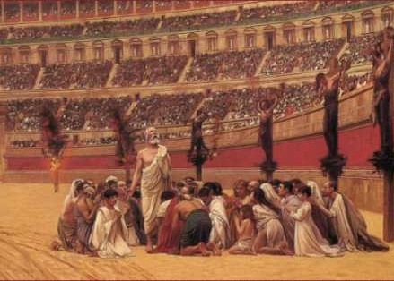
Muchos cristianos han experimentado persecuciones de no cristianos durante la historia del cristianismo. La persecución puede referirse a arresto sin garantías, encarcelamiento, azotamiento, tortura o ejecución. También puede referirse a la confiscación o destrucción de la propiedad, o a la incitación a odiar a los cristianos.
Los cristianos saben que Jesús ya había anunciado que ese es el camino de los que le siguen: “El que quiera seguirme tome su cruz de cada día y sígame” y “No es más el discípulo que su Maestro”.
1. Persecuciones judías
El Nuevo Testamento dice que los primeros cristianos (comenzando por el propio Jesús) sufrieron persecución a manos de los jefes judíos de esa época. Pedro y Juan fueron encarcelados por los jefes judíos, incluido el sumo sacerdote Ananías, quien no obstante los liberó más tarde (Hechos 4, 1-21). También relata el Nuevo Testamento la lapidación del primer mártir, San Esteban, por miembros del Sanedrín. Su ejecución fue seguida de una gran persecución.
La razón más probable de la persecución es que los judíos cristianos predicaban el inminente regreso del Rey de los Judíos y el establecimiento de su reino. A oídos romanos, tal conversación era sediciosa. Los romanos dieron a los judíos en ese tiempo un autogobierno limitado; las principales obligaciones de los líderes judíos eran recolectar impuestos para Roma y mantener el orden civil. Así, los líderes judíos tendrían que suprimir cualquier conversación sediciosa. A menudo cuando los líderes judíos no suprimían los conatos sediciosos, eran enviados a Roma para ser juzgados.
2. Persecuciones romanas
Con la expansión del cristianismo, la Iglesia sufrió un sinfín de vejaciones por parte del Imperio Romano desde el 64, bajo Nerón, hasta la época de Constantino, en la segunda década del siglo IV, fundamentalmente bajo los emperadores Nerón, Domiciano, Trajano, Marco Aurelio, Septimio Severo, Maximino Tracio, Decio, Valeriano, Aureliano y Diocleciano.
Las persecuciones romanas constituyen una serie de medidas destinadas a limitar la extensión del cristianismo o a extirparlo radicalmente del Imperio. Dichas persecuciones llevaron a innumerables cristianos –los mártires- a la muerte por confesar su fe. (vid. Gran Enciclopedia Rialp, Persecuciones Romanas)
1.1.Una superstición nueva y maléfica
La primera toma de posición del Estado romano contra los cristianos se remonta al emperador Claudio (41-54 d. de J. C.). Los historiadores Suetonio y Dión Casio refieren que Claudio hizo expulsar a los judíos porque estaban continuamente en litigio entre sí por causa de cierto Chrestos. «Estaríamos ante las primeras reacciones provocadas por el mensaje cristiano en la comunidad de Roma», comenta Karl Baus.
El historiador Cayo Suetonio Tranquilo (70-140 aproximadamente), funcionario imperial de alto rango bajo Trajano y Adriano, intelectual y consejero del emperador, justificará esta y las sucesivas intervenciones del Estado contra los cristianos definiéndolos como «superstición nueva y maléfica»: palabras muy fuertes.
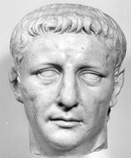
Emperador Claudio
Como superstición el cristianismo es puesto en conexión con la magia. Para los romanos es ese conjunto de prácticas irracionales que magos y hechiceros de personalidad siniestra usan para estafar a la gente ignorante, sin educación filosófica. Magia es lo irracional contra lo racional, el conocimiento vulgar contra el conocimiento filosófico. La acusación de magia (como la de locura) es un arma con la cual el Estado romano tacha y somete a control nuevos y dudosos componentes de la sociedad como el cristianismo.
Con la palabra maléfica (portadora de males) se alienta la sospecha obtusa del vulgo que imagina esta novedad (como toda novedad) empapada de los delitos más deplorables, y por consiguiente causa de los males que cada tanto se desencadenan inexplicablemente, desde la peste al aluvión, desde la carestía a la invasión de los bárbaros.
1.2.Nerón y los cristianos vistos por el intelectual Tácito
En el año 64 un incendio devastó 10 de los 14 barrios de Roma. El emperador Nerón, acusado por el pueblo de ser el autor del mismo, echó la culpa a los cristianos. Empieza la primera gran persecución que durará hasta el 68 y verá perecer entre otros a los apóstoles Pedro y Pablo.
El gran historiador Tácito Cornelio (54-120), senador y cónsul, describirá este acontecimiento escribiendo en tiempo de Trajano sus Annales. Él acusa a Nerón de haber culpado injustamente a los cristianos, pero se declara convencido de que estos merecen las penas más severas, porque su superstición los impulsa a cometer acciones nefandas. No comparte, pues, ni siquiera la compasión que muchos experimentaron al verlos torturados. He aquí la célebre página de Tácito.
«Para cortar por lo sano los rumores públicos, Nerón inventó los culpables, y sometió a refinadísimas penas a los que el pueblo llamaba cristianos y que eran mal vistos por sus infamias. Su nombre venía de Cristo, quien bajo el reinado de Tiberio había sido condenado al suplicio por orden del procurador Poncio Pilato. Momentáneamente adormecida, esta maléfica superstición irrumpió de nuevo no solo en Judea, lugar de origen de ese azote, sino también en Roma, adonde todo lo que es vergonzoso y abominable viene a confluir y encuentra su consagración.
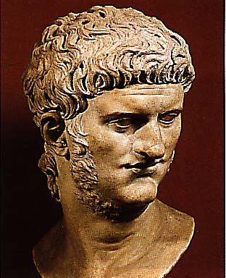
Emperador Nerón
Primeramente fueron arrestados los que hacían abierta confesión de tal creencia. Después, tras denuncia de estos, fue arrestada una gran muchedumbre, no tanto porque acusados de haber provocado el incendio, sino porque se los consideraba encendidos en odio contra el género humano.
Aquellos que iban a morir eran también expuestos a las burlas: cubiertos de pieles de fieras, morían desgarrados por los perros, o bien eran crucificados, o quemados vivos a manera de antorchas que servían para iluminar las tinieblas cuando se había puesto el sol. Nerón había ofrecido sus jardines para gozar de tal espectáculo, mientras él anunciaba los juegos del circo y en atuendo de cochero se mezclaba con el pueblo, o estaba erguido sobre la carroza.
Por esto, aunque esos suplicios afectaban gente culpable y que merecía semejantes tormentos originales, nacía sin embargo hacia ellos un sentimiento de compasión, porque eran sacrificados no a la común ventaja sino a la crueldad del príncipe» (15, 44).
Los cristianos eran, pues, considerados también por Tácito como gente despreciable, capaz de crímenes horrendos. Los crímenes más infames atribuidos a los cristianos eran el infanticidio ritual (¡como si en la renovación de la Cena del Señor, en la que se alimentaban de la Eucaristía, mataran a un niño y se lo comieran!) y el incesto (clara tergiversación del abrazo de paz que se hacía en la celebración de la Eucaristía «entre hermanos y hermanas»). Estas acusaciones, nacidas del chismorreo de la gentuza, fueron así sancionadas por la autoridad del emperador, persiguiendo a los cristianos y condenándolos a muerte.
Desde ese momento (nos lo atestigua Tácito) se añadió a la imputación contra los cristianos también un nuevo crimen: el odio contra el género humano. Plinio el joven, irónicamente, escribirá que con una acusación semejante se habría podido en lo sucesivo condenar a muerte a cualquiera.
1.3. Acusados de ateísmo
Muy escasas son las noticias de la persecución que afectó a los cristianos en el año 89, bajo el emperador Domiciano. De particular importancia es la noticia referida por el historiador griego Dión Casio, que en Roma fue pretor y cónsul. En el libro 67 de su Historia Romana afirma que bajo Domiciano fueron acusados y condenados «por ateísmo» (ateótes) el consul Flavio Clemente y su mujer Domitila, y con ellos muchos otros que «habían adoptado los usos judaicos».
La acusación de ateísmo, en este siglo, es dirigida contra quien no considera divinidad suprema la majestad imperial. Domiciano, durísimo restaurador de la autoridad central, pretende el culto máximo a su persona, centro y garantía de la «civilización humana».
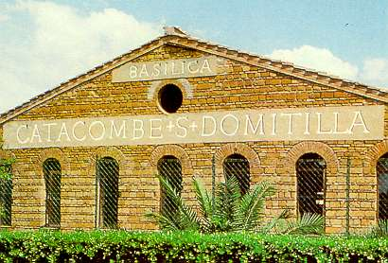
Catacumba de Santa Domitilla
Es notable que un intelectual como Dión Casio llame «ateísmo» el rechazo del culto al emperador. Significa que en Roma no se admite ninguna idea de Dios que no coincida con la majestad imperial. Quien tiene una idea diversa es eliminado como gravemente peligroso para la «civilización humana».
2.1. Una asociación ilícita, pero en el fondo inocua
En el 111 Plinio el joven, gobernador de la Bitinia a orillas del Mar Negro, estaba regresando de una inspección de su populosa y rica provincia cuando un incendio devastó la capital, Nicomedia. Mucho se habría podido salvar si hubiera habido bomberos.
Plinio da parte al emperador Trajano (98-117): «Te toca a ti, señor, valuar si es necesario crear una asociación de bomberos de 150 hombres. De mi parte, cuidaré de que tal asociación no incorpore sino bomberos...» Trajano le responde rechazando la iniciativa: «No te olvides que tu provincia es presa de sociedades de este género. Cualquiera sea su nombre, cualquiera sea la finalidad que nosotros queramos dar a hombres reunidos en un solo cuerpo, esto da lugar, en cada caso y rápidamente, a eterías». El temor a las eterías (nombre griego de las buenas «asociaciones») prevaleció así sobre el temor a los incendios.
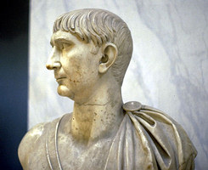
Emperador Trajano
El fenómeno era antiguo. Las asociaciones de cualquier tipo que se transformaban en grupos políticos habían inducido a César a prohibir todas las asociaciones en el año 7 a. de J. C.: «Quienquiera establezca una asociación sin autorización especial, es pasible de las mismas penas de aquellos que atacan a mano armada los lugares públicos y los templos». La ley estaba siempre en vigor, pero las asociaciones seguían floreciendo: desde los barqueros del Sena a los médicos de Avenches, desde los comerciantes de vino de Lión a los trompetistas de Lamesi. Todas defendían los intereses de sus afiliados ejerciendo presiones sobre los poderes públicos.
Plinio no tardó en aplicar la prohibición de las eterías a un caso particular que se le presentó en el otoño del 112. Bitinia estaba llena de cristianos. «Es una muchedumbre de todas las edades, de todas las condiciones, esparcida en las ciudades, en la aldeas y en el campo», escribe al emperador. Continúa diciendo haber recibido denuncias por parte de los fabricantes de amuletos religiosos, estorbados por los Cristianos que predicaban la inutilidad de semejantes baratijas. Había instituido una especie de proceso para conocer bien los hechos, y había descubierto que ellos tenían «la costumbre de reunirse en un día fijado, antes de la salida del sol, de cantar un himno a Cristo como a un dios, de comprometerse con juramento a no perpetrar crímenes, a no cometer ni latrocinios ni pillajes ni adulterios, a no faltar a la palabra dada. Ellos tienen también la costumbre de reunirse para tomar su comida que, no obstante las habladurías, es comida ordinaria e innocua». Los cristianos no habían dejado estas reuniones ni siquiera después del edicto del gobernador que recalcaba la interdicción de las eterías.
Prosiguiendo la carta (10, 96), Plinio refiere al emperador que en todo esto no ve nada malo. Pero la repulsa a ofrecer incienso y vino delante de las estatuas del emperador le parece un acto de escarnio sacrílego. La obstinación de estos cristianos le parece «irrazonable y necia».
De la carta de Plinio aparece claro que han cesado las acusaciones absurdas de infanticidio ritual y de incesto. Quedan las de «rehusarse a rendir culto al emperador» (por lo tanto, de lesa majestad), y de constituir una etería.
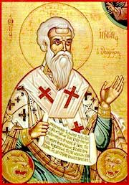
San Ignacio de Antioquía
El emperador responde: «Los cristianos no han de ser perseguidos oficialmente. Si, en cambio, son denunciados y reconocidos culpables, hay que condenarlos». Con otras palabras: Trajano anima a cerrar un ojo sobre ellos: son una etería innocua como los barqueros del Sena y los vendedores de vino de Lión. Pero ya que están practicando una «superstición irrazonable, tonta y fanática» (según la juzga Plinio y otros intelectuales del tiempo como Epicteto), y ya que continúan rehusando el culto al emperador (y por consiguiente se consideran «ajenos» a la vida civil), no se puede pasar todo por alto. Si son denunciados, se los ha de condenar. Continúa luego (si bien en forma menos rígida) el «No es lícito ser cristianos». Víctimas de este período son por cierto el obispo de Jerusalén Simeón, crucificado a la edad de 120 años, e Ignacio obispo de Antioquía, llevado a Roma como ciudadano romano, y allí ajusticiado. La misma política hacia los cristianos es la empleada por los emperadores Adriano (117-138) y Antonino Pío (138-161).
2.2. Marco Aurelio: el cristianismo es una locura
Marco Aurelio (161-180), emperador filósofo, pasó 17 de sus 19 años de imperio guerreando. En las Memorias en que cada noche, bajo la tienda militar, anotaba algunos pensamientos «para sí mismo», se encuentra un gran desprecio hacia el cristianismo. Lo consideraba una locura, porque proponía a la gente común, ignorante, una manera de comportarse (fraternidad universal, perdón, sacrificarse por los otros sin esperar recompensa) que solo los filósofos como él podían comprender y practicar después de largas meditaciones y disciplinas. En un rescrito del 176-177 prohibió que sectarios fanáticos, con la introducción de cultos hasta entonces desconocidos, pusieran en peligro la religión del Estado. La situación de los cristianos, siempre desagradable, bajo él, se tornó más áspera.
Las floridas comunidades del Asia Menor fundadas por el apóstol Pablo fueron sometidas día y noche a robos y saqueos por parte del populacho. En Roma el filósofo Justino y un grupo de intelectuales cristianos fueron condenados a muerte. La floreciente cristiandad de Lyon fue aniquilada a raíz de la acusación de ateísmo e inmoralidad. (Perecieron entre torturas refinadas también la muy joven Blandina y el quinceañero Póntico).
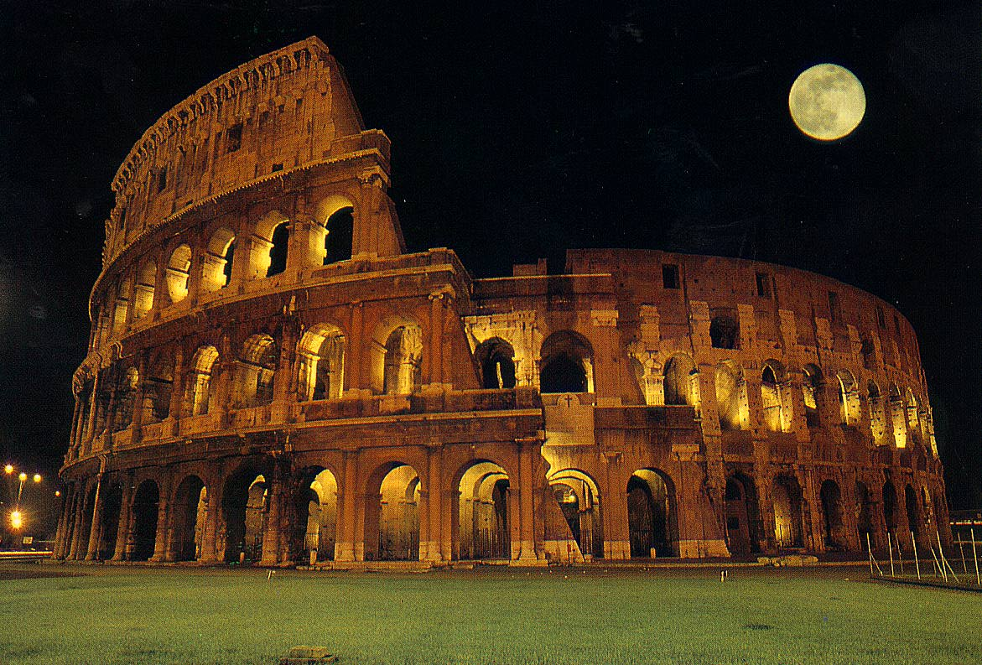
Coliseo Romano
Las relaciones que nos han llegado dan a entender que la opinión pública había ido exacerbándose con respecto a los cristianos. Grandes calamidades públicas (de las guerras a la peste) habían suscitado la convicción de que los dioses estuvieran enojados contra Roma. Cuando se constató que en las celebraciones expiatorias ordenadas por el emperador, los cristianos estaban ausentes, el furor popular buscó pretextos para arremeter contra ellos.
Esta situación siguió también en los primeros años del emperador Cómodo, hijo de Marco Aurelio.
2.3. La ofensiva de los intelectuales contra los cristianos
Bajo el reinado de Marco Aurelio, la ofensiva de los intelectuales de Roma contra los cristianos alcanzó el culmen.
«A menudo y erróneamente -escribe Fabio Ruggiero- se cree que el mundo antiguo combatió la nueva religión con las armas del derecho y de la política. En una palabra, con las persecuciones. Si esto puede ser verdadero (y, de todos modos, solo en parte) para el primer siglo de la era cristiana, ya no lo es más a partir de mediados del segundo siglo. Tanto el mundo gentil como la Iglesia comprenden, más o menos en la misma época, la necesidad de combatirse y de dialogar en el terreno de la argumentación filosófica y teológica. La cultura antigua, entrenada desde siglos a todas las sutilezas de la dialéctica, puede oponer armas intelectuales refinadísimas al conjunto doctrinal cristiano, y muy pronto la misma Iglesia , dándose cuenta de la fuerza que el pensamiento clásico ejerce en frenar la expansión del evangelio, comprende la necesidad de elaborar un pensamiento filosófico-teológico genuinamente cristiano, pero capaz al mismo tiempo de expresarse en un lenguaje y en categorías culturales inteligibles por parte del mundo grecorromano, en el cual viene a insertarse cada vez más».
2.4. Las argumentaciones de los intelectuales anticristianos
Las argumentaciones de Marco Aurelio (121-180), Galeno (129-200), Luciano, Peregrino Proteo y especialmente de Celso (los tres últimos escriben sus obras en la segunda mitad del siglo segundo) se pueden condensar así:
« 'Ser salvado' de la falta de sentido de la vida, del desorden de las vicisitudes, de la nada de la muerte, del dolor, se puede dar tan solo en una 'sabiduría filosófica' por parte de una élite de raros intelectuales.
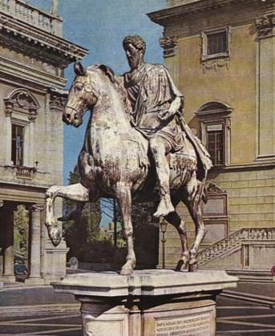
Emperador Marco Aurelio
El hecho de que los cristianos pongan esta 'salvación' en la 'fe' en un hombre crucificado (como los esclavos) en Palestina (una provincia marginal) y proclamado resucitado, es una locura. El hecho de que los cristianos crean en el mensaje de este crucificado, dirigido preferentemente a los marginados y a los pobres (al 'polvo humano') y que predica la fraternidad universal (en una sociedad bien escalonada en forma de pirámide y considerada 'orden natural') es otra locura intolerable que causa fastidio , que lo trastorna todo. A los cristianos hay que eliminarlos como destructores de la civilización humana».
La crítica de los intelectuales anticristianos se centra en la idea misma de «revelación de lo alto», que no está basada sobre la «sabiduría filosófica»; en las Escrituras cristianas, que tienen contradicciones históricas, textuales, lógicas; en los dogmas «irracionales»; en el asunto del Logos de Dios que se hace carne (Evangelio de Juan) y se somete a la muerte de los esclavos; en la moral cristiana (fidelidad en el matrimonio, honestidad, respeto de los demás, mutuo socorro) que puede ser alcanzada por un pequeño grupo de filósofos, no ciertamente por una masa intelectualmente pobre.
Toda la doctrina cristiana, para estos intelectuales, es locura, como locura es la pretensión de la resurrección (es decir, del predominio de la vida sobre la muerte), la preferencia dada por Dios a los humildes, la fraternidad universal. Todo esto es irracional.
El filósofo griego Celso, en su Discurso verdadero, escribe: «Recogiendo a gente ignorante, que pertenece a la población más vil, los cristianos desprecian los honores y la púrpura, y llegan hasta llamarse indistintamente hermanos y hermanas...
El objeto de su veneración es un hombre castigado con el último de los suplicios, y del leño funesto de la cruz ellos hacen un altar, como conviene a depravados y criminales».
2.5. Las primeras tranquilas reacciones de los cristianos
Durante decenios los cristianos permanecen callados. Se expanden con la fuerza silenciosa de la prohibición. Oponen amor y martirio a las acusaciones más infamantes. Es en el siglo segundo cuando sus primeros apologistas (Justino, Atenágoras, Taciano) niegan con la evidencia de los hechos las acusaciones más infamantes, y tratan de expresar su fe (nacida en tierra semítica y confiada a «narraciones») en términos culturalmente aceptables por un mundo empapado de filosofía grecorromana. Los «ladrillos» bien alineados del mensaje de Jesucristo empiezan a ser organizados conforme a una estructura arquitectónica que pueda ser estimada por los griegos y romanos. Serán Tertuliano en Occidente y Orígenes en Oriente (en el tercer siglo) quienes den una forma sistemática e imponente a toda la «sabiduría cristiana».
3.1. La grave crisis del tercer siglo (200-300)
En el siglo tercero Roma sufre una gravísima crisis. Las relaciones entre cristianos e imperio romano se invierten (aun cuando no todos lo perciben).
La gran crisis es así descrita por el historiador griego Herodiano: «En los 200 años anteriores, no hubo nunca un sucederse tan frecuente de soberanos, ni tantas guerras civiles y guerras contra los pueblos limítrofes, ni tantos movimientos de pueblos. Hubo una cantidad incalculable de asaltos a ciudades en el interior del imperio y en muchos países bárbaros, de terremotos y pestilencias, de reyes y usurpadores. Algunos de ellos ejercieron el mando largo tiempo, otros tuvieron el poder por brevísimo tiempo. Alguno, proclamado emperador y honrado como tal, duró un solo día y en seguida terminó».
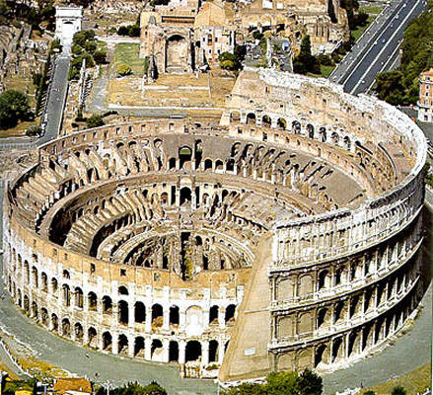
Coliseo Romano
El imperio romano se había progresivamente extendido con la conquista de nuevas provincias. Esta continua conquista había permitido la explotación de siempre nuevas vastísimas tierras (Egipto era el granero de Roma, España y la Galia su viñedo y olivar). Roma se había adueñado de nuevas minas (Dacia había sido conquistada por sus minas de oro). Las guerras de conquista habían procurado turbas inmensas de esclavos (los prisioneros de guerra), mano de obra gratuita.
Hacia mediados del tercer siglo (alrededor del 250) se advirtió que la tranquilidad se había acabado. Al este se había formado el fuerte imperio de los sasánidas, que acarreó durísimos ataques a los romanos. En el 260 fue capturado el emperador Valeriano con todo el ejército de 70 mil hombres, y las provincias del este fueron devastadas. La peste asoló a las legiones sobrevivientes y se propagó pavorosamente a lo largo del imperio. Al norte se había formado otro conglomerado de pueblos fuertes: los godos. Inundaron a Mesia y Dacia. El emperador Decio y su ejército en el 251 fueron masacrados. Los godos bajaron devastando, desde el norte hasta Esparta, Atenas, Ravena. Los cúmulos de escombros que dejaban eran terribles. Perdieron la vida o fueron hechas esclavas la mayoría de las personas cultas, que no pudieron ser sustituidas. La vida regresó a un estado primitivo y selvático. La agricultura y el comercio fueron aniquilados.
En este tiempo de grave incertidumbre las seguridades garantizadas por el Estado se vienen abajo. Ahora son los gentiles (= paganos) quienes se vuelven «irracionales», y confían no ya en el orden imperial, sino en la protección de las divinidades más misteriosas y raras. Sobre el Quirinal se levanta un templo a la diosa egipcia Isis, el emperador Heliogábalo impone la adoración del dios Sol, la gente recurre a ritos mágicos para tener lejos la peste. Y sin embargo también en el siglo tercero hay años de terrible persecución contra los cristianos. No ya en nombre de su «irracionalidad» (en un mar de gente que se entrega a ritos mágicos, el cristianismo es ahora el único sistema racional), sino en nombre de la renacida limpieza étnica. Muchos emperadores (por más que sean bárbaros de nacimiento) ven en el retorno a la unidad centralizada el único camino de salvación. Y decretan la extinción de los cristianos cada vez más numerosos para arrojar fuera de la etnia romana este «cuerpo extraño» que se presenta cada vez más como una etnia nueva, pronta a sustituir la ya declinante del imperio fundado sobre las armas, la rapiña, la violencia.
3.2. Septimio Severo, Maximino el Tracio, Decio y Treboniano Gallo
Con Septimio Severo (193-211), fundador de la dinastía siria, parece anunciarse para el cristianismo una fase de desarrollo sin estorbos. Cristianos ocupan en la corte cargos influyentes. Sólo en su décimo año de reinado (202) el emperador cambia radicalmente de actitud. En el 202 aparece un edicto de Septimio Severo, que conmina graves penas para quien se pase al judaísmo y a la religión cristiana. El cambio repentino del emperador, solamente se puede comprender pensando que él se dio cuenta de que los cristianos se unían cada vez más estrechamente en una sociedad religiosa universal y organizada, dotada de una fuerte capacidad íntima de oposición que a él, por consideraciones de política estatal, le parecía sospechosa.
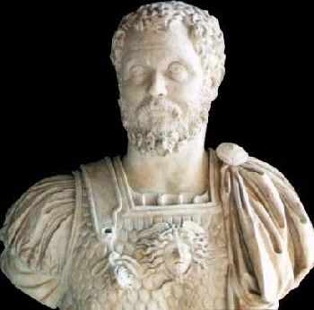
Emperador Septimo Severo
Las devastaciones más llamativas las sufrieron la célebre Escuela de Alejandría y las comunidades cristianas de África.
Maximino el Tracio (235-238) tuvo una reacción violenta y cerril contra quien había sido amigo de su predecesor, Alejandro Severo, tolerante hacia los cristianos. Fue devastada la Iglesia de Roma con la deportación a las minas de Cerdeña de los dos jefes de la comunidad cristiana, el obispo Ponciano y el presbítero Hipólito.
Que la actitud hacia los cristianos no ha cambiado en el vulgo, nos lo manifiesta una verdadera caza a los cristianos que se desencadenó en Capadocia cuando se creyó ver en ellos a los culpables de un terremoto. La revuelta popular nos revela hasta qué punto los cristianos eran todavía considerados «extraños y maléficos» por la gente. (Cf K. Baus, Le origini, p. 282-287).
Bajo el emperador Decio (249-251) se desencadena la primera persecución sistemática contra la Iglesia, con la intención de desarraigarla definitivamente. Decio (que sucede a Filipo el Arabe, muy favorable a los cristianos si no cristiano él mismo) es un senador originario de Panonia, y está muy apegado a las tradiciones romanas. Sintiendo profundamente la disgregación política y económica del imperio, cree poder restaurar su unidad juntando todas las energías alrededor de los dioses protectores del Estado. Todos los habitantes están obligados a sacrificar a los dioses y reciben, después, certificados. Las comunidades cristianas se ven desconcertadas por la tempestad. Aquellos que rehúsan el acto de sumisión son arrestados, torturados, ejecutados: así en Roma el obispo Fabián, y con él muchos sacerdotes y laicos. En Alejandría hubo una persecución acompañada de saqueos. En Asia los mártires fueron numerosos: los obispos de Pérgamo, Antioquía, Jerusalén. El gran estudioso Orígenes fue sometido a una tortura deshumana, y sobrevivió cuatro años (reducido a una larva humana) a los suplicios.
No todos los cristianos soportan la persecución. Muchos aceptan sacrificar. Otros, mediante propinas, obtienen a escondidas los famosos certificados. Entre ellos, según la carta 67 de Cipriano, hay a lo menos dos obispos españoles. La persecución, que parece herir mortalmente a la Iglesia, termina con la muerte de Decio en combate contra los godos en la llanura de Dobrugia (Rumania). (Cf M. Clèvenot, I Cristiani e il potere, p. 179 s.). Los siete años sucesivos (250-257) son años de tranquilidad para la Iglesia, turbada solamente en Roma por una breve oleada de persecución cuando el emperador Treboniano Gallo (251-253) hace arrestar al jefe de la comunidad cristiana Cornelio y lo destierra a Centum Cellae (Civitavecchia). La conducta de Galo se debió probablemente a condescendencia para con los humores del pueblo, que atribuía a los cristianos la culpa de la peste que asolaba al imperio. El cristianismo era todavía visto como «superstición» extraña y maléfica (Cf K. Baus, Le origini, p. 292).
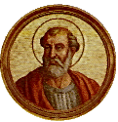
San Cornelio
3.3. Valeriano y las finanzas del Imperio
En el cuarto año del reinado de Valeriano (257) se originó una imprevista, dura y cruenta persecución de los cristianos. No se trató, sin embargo, de un asunto de religión, sino de dinero. Ante la precaria situación del imperio, el consejero imperial (más tarde, usurpador) Macriano indujo a Valeriano a intentar taponarla secuestrando los bienes de los cristianos acaudalados. Hubo mártires ilustres (desde el obispo Cipriano a papa Sixto II, al diácono Lorenzo). Pero fue tan solo un robo encubierto por motivos ideológicos, que terminó con el trágico fin de Valeriano. En el 259 cayó éste prisionero de los persas con todo su ejército y fue obligado a una vida de esclavo, que lo llevó a la muerte.
Los cuarenta años de paz que siguieron, favorecieron el desarrollo interno y externo de la Iglesia. Varios cristianos subieron a altos cargos del Estado y se mostraron hombres capaces y honestos.
3.4. El desastre financiero recae sobre Diocleciano
En el 271 el emperador Aureliano ordenó a los soldados y a los ciudadanos romanos abandonar a los godos la vasta provincia de Dacia y sus minas de oro: la defensa de esas tierras costaba ya demasiada sangre.
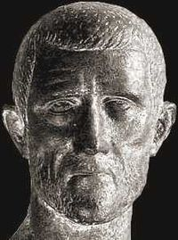
Emperador Aureliano
Puesto que no había más provincias para conquistar y explotar, toda la atención se dirigió al ciudadano común. Sobre él se abatieron impuestos, obligaciones, prestaciones (manutención de acueductos, canales, cloacas, caminos, edificios públicos...) cada vez más onerosos. Literalmente ya no se sabía si se trabajaba para sobrevivir o para pagar los impuestos. En el año 284, después de una brillante carrera militar, fue aclamado emperador Diocleciano, de origen dálmata. Debido al desastre de las provincias, en lo sucesivo los impuestos serían pagados per cápita y por yugada, es decir, un tanto por cada persona y por cada pedazo de terreno cultivable.
El cobro fue confiado a una burocracia enorme que no se dejaba escapar nada haciendo imposible evadir el fisco, que castigaba de manera deshumana a quien lo hacía y que costaba muchísimo al Estado.
Los impuestos eran tan pesados que quitaban la gana de trabajar. Remedio: Se prohibió abandonar el puesto de trabajo, el pedazo de tierra que se cultivaba, el taller, el uniforme militar.
«Tuvo así inicio -escribe F. Oertel, profesor de historia antigua en la Universidad de Bonn- la feroz tentativa del Estado de exprimir la población hasta la última gota... Bajo Diocleciano se realizó un integral socialismo de Estado: terrorismo de funcionarios, fortísima limitación a la acción individual, progresiva interferencia estatal, gravosa tasación».

